Замдиректора "ИнтерХим" пригрозил депутатам расправой за снижение цен на лекарст?
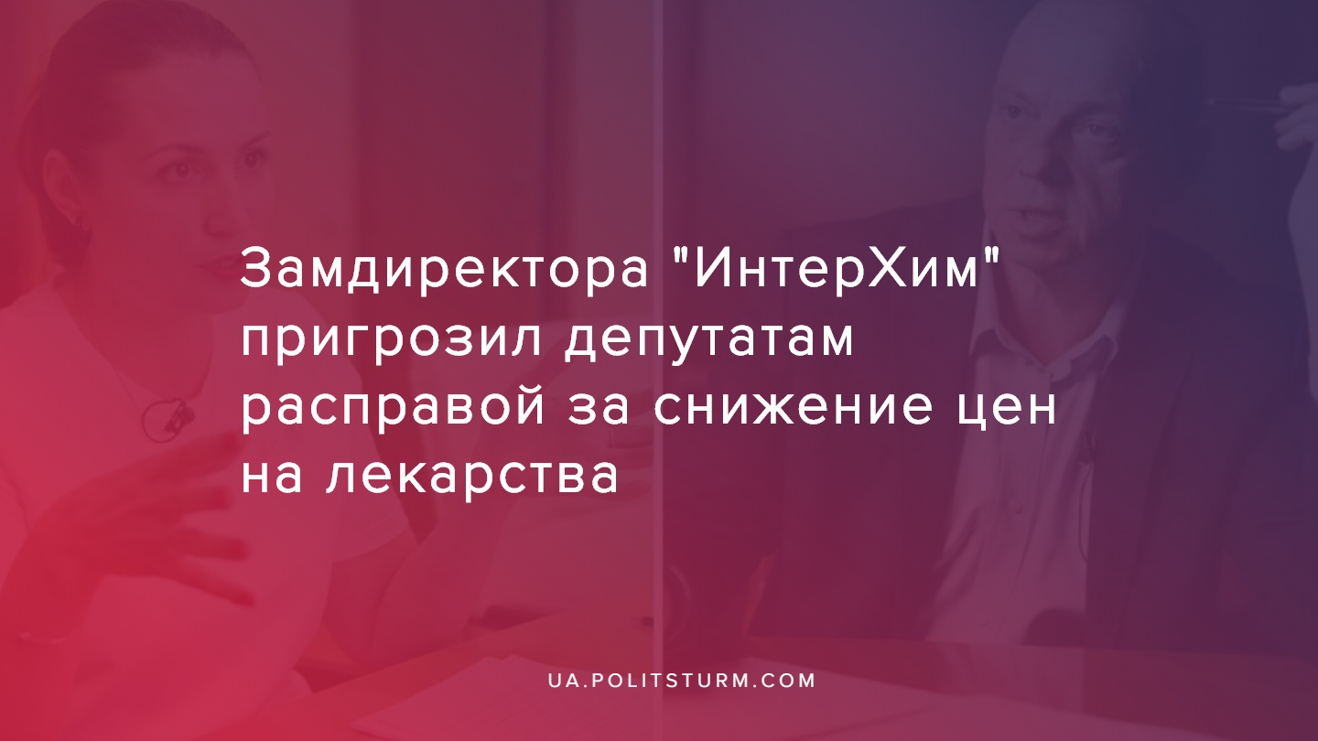

Оригинальная статья
2019-11-29
2 мин. на чтение

Бывший советник главы Минздрава Зоряны Скалецкой и замдиректора фармкомании “ИнтерХим” Александр Чумак пригрозил депутатам фракции “Голос” Ольге Стефанишиной и Александре Устиновой физической расправой прямо на заседании комитета по вопросам здоровья нации, где обсуждали законопроект по снижению цен на лекарства в аптеках. На обнародованной депутатом видео четко видно, как Чумак говорит кому-то из сидящих рядом: “Я им сейчас бошки отобью”.
На заседании комитета депутаты фракции “Голос” Ольга Стефанишина и Александра Устинова представляли проект закона 2089 о повышении доступности лекарственных средств для граждан. Он позволяет импортировать в Украину лекарства из стран, где они дешевле, и отменяет так называемые “вечнозеленые патенты” — инструмент, который позволяет патентодержателю по истечении срока действия патента вносить незначительные изменения в объект, и регистрировать патент наново. Так в Украине держится монополия.
“С одной стороны, это реально страшно, когда такой человек прямо выражает угрозы. С другой стороны, я точно понимаю, на какой мозоль наступили мы с Сашей тем, кто хочет оставить цены на лекарства высокими. Наверное, поэтому Комитет будет рекомендовать Раде отправить наш законопроект на доработку – то есть в утиль”, — пишет Стефанишина.
По мнению депутата, Чумак “дал команду дистрибьюторам и фармпроизводителям “валить” законопроект 2089”, который должен снизить цены на лекарства в украинских аптеках. Комитет по вопросам здоровья нации, в итоге, его не поддержал. Тем не менее депутат заявила, что ожидает рассмотрения законопроекта в Верховной Раде.
Рынок лекарств крепко держат капиталисты, которым принадлежат крупнейшие фармкомпании. Не смотря на то, что изготовление препаратов – процедура, требующая больших вложений в производство, в целом, фармакология приносит огромные прибыли из-за непрекращающегося спроса. К примеру, по итогам I кв. 2019 г., объем розничной реализации лекарственных средств в Украине составил 21,3 млрд. грн.
Ухудшающиеся условия медицинского обслуживания ещё больше стимулирует покупку лекарств гражданами. Однако капиталистическая монополия привела к тому, что ценообразование стало неуправляемым и собственники фармкомпаний могут взвинчивать цены на необходимые большинству медикаменты, исходя из соображений личной выгоды и любые попытки кого-либо ограничить капиталистов в этом праве будут пресекаться на корню.
Что же касается инициативы депутатов фракции “Голос”, то не стоит это воспринимать, как чистой воды альтруизм. Рынок тесен и каждый капиталист хочет заработать. А когда их интересы пересекаются и кто-то позволяет себе зайти на чужую экономическую «вотчину», то это неминуемо приводит к возникновению конфликта интересов.

Источники:
- https://www.facebook.com/olga.stefanishina/videos/3084066941621920/
- https://vesti.ua/strana/359128-boshki-otobju-za-chto-deputatam-holosa-uhrozhajut-raspravoj
- https://nv.ua/ukraine/politics/video-partiya-vakarchuka-zayavila-ob-ugrozah-novosti-ukrainy-50056110.html
- https://www.apteka.ua/article/498776

Оригинальная статья

